S.A.3.1 – Derularea activităților de informare și publicitate a proiectului
Luna de raportare: iulie 2026 (L1)
Raportul de progres nr. 1 (iulie – septembrie 2026)
Proiect: UNIC – „Uniți pentru Nevoile Incluzive și Continuitatea Educației Elevilor”, cod SMIS 352704
Beneficiar: Asociația Grupul de Acțiune Locală Napoca Porolissum
Contract de finanțare nr. 11205/16.06.2026 – Programul Educație și Ocupare 2021-2027
Conținut:
1. Subpagina proiectului pe site-ul beneficiarului (creată la 02.07.2026)
2. Anunțul de începere a proiectului
3. Metodologiile publicate pe site (16.07.2026)
4. Materiale de informare realizate (afiș A3, flyere)
5. Expunerea afișului A3 la sediul beneficiarului
6. Postări pe pagina de Facebook a proiectului
7. Postări pe contul de Instagram al proiectului

Întocmit: Asistent manager, «nume prenume»
Avizat: Manager de proiect, Baba Alina-Ioana
Capturile de ecran ale site-ului au fost realizate la 07.10.2026, cu adresa URL activă; capturile postărilor se realizează din conturile proiectului, cu data vizibilă.

SUBPAGINA PROIECTULUI PE SITE-UL BENEFICIARULUI
https://napocaporolissum.ro/unic-porolissum-2/
Subpagina dedicată proiectului a fost creată la 02.07.2026, în secțiunea „Programe – PEO – Programul Educație și Ocupare”, cu antetul proiectului (emblema Uniunii Europene și mențiunea „Cofinanțat de Uniunea Europeană”, sigla Guvernului României, sigla beneficiarului și sigla proiectului). Prezintă descrierea și obiectivul principal, justificarea, rezultatele așteptate, activitățile, anunțurile și metodologiile publicate.

• https://napocaporolissum.ro/unic-porolissum-2/
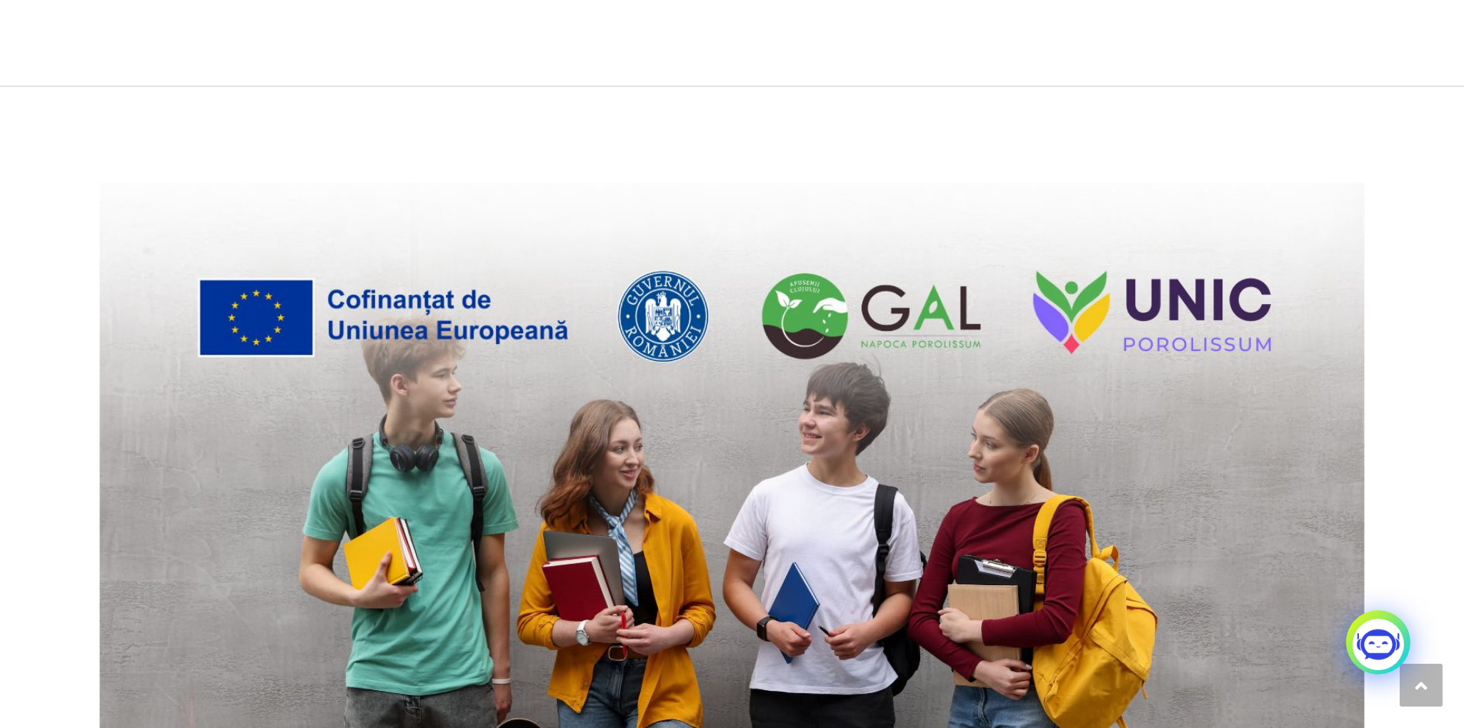
Partea superioară a subpaginii – coperta și antetul proiectului (captură 07.10.2026)
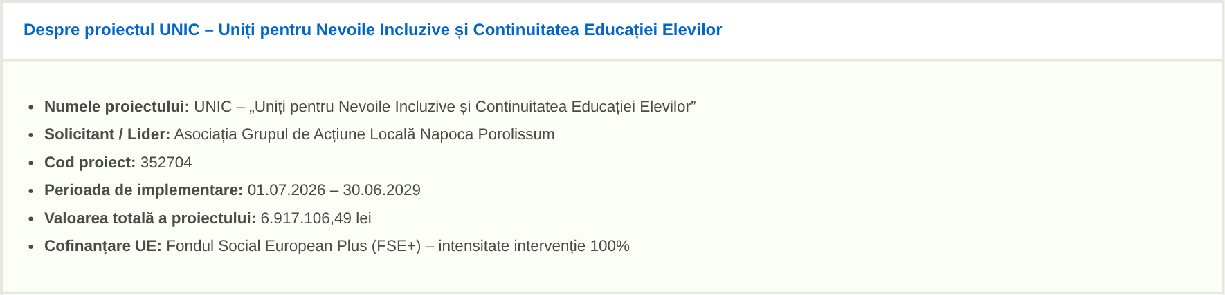
Secțiunea „Despre proiectul UNIC”

• https://napocaporolissum.ro/unic-porolissum-2/
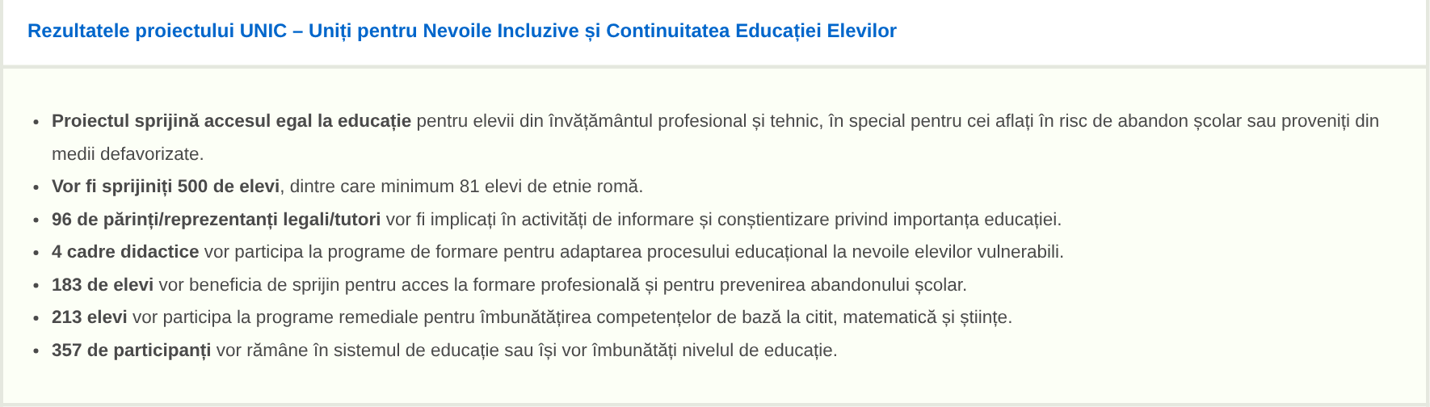
Secțiunea „Rezultatele proiectului UNIC”

ANUNȚUL DE ÎNCEPERE A PROIECTULUI
https://napocaporolissum.ro/unic-porolissum-2/
Anunțul de începere a fost publicat pe subpagina proiectului la data de «__.07.2026» și cuprinde elementele prevăzute de Manualul de identitate vizuală 2021-2027: beneficiarul, titlul și codul MySMIS al proiectului, programul și prioritatea, fondul (FSE+), perioada și regiunea de implementare, valoarea totală, scopul, activitățile, grupul țintă, rezultatele urmărite și datele de contact.

• https://napocaporolissum.ro/unic-porolissum-2/
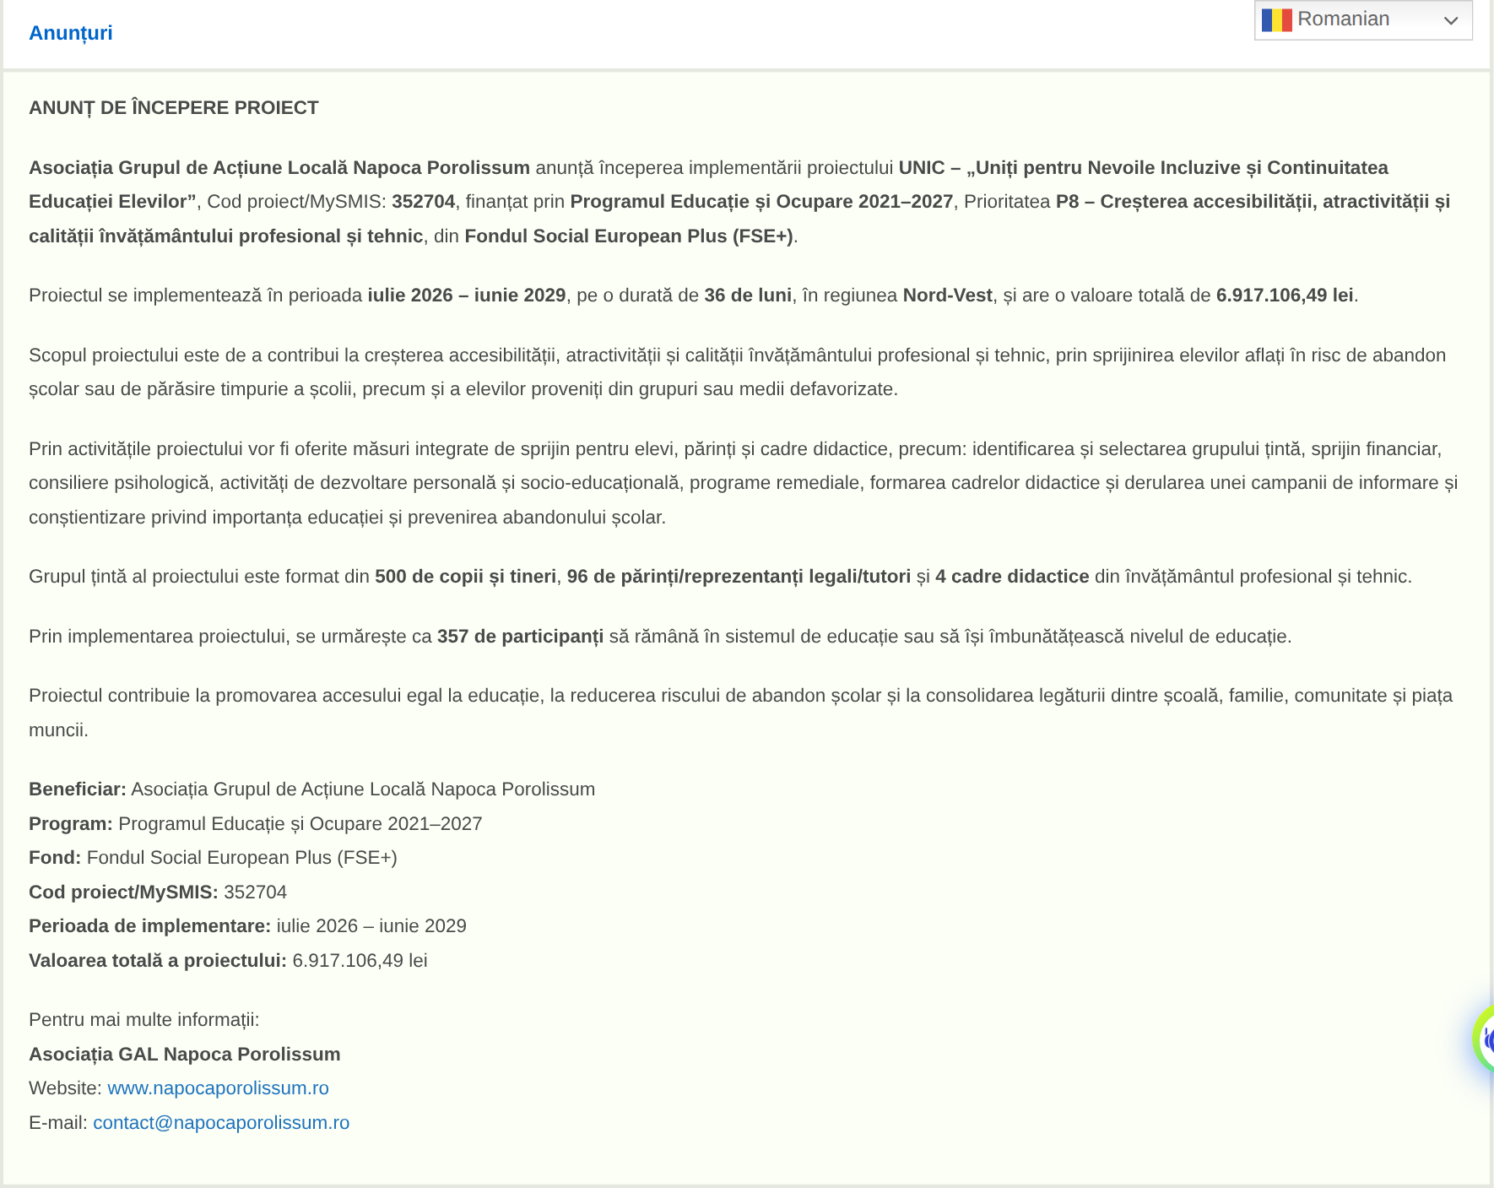
Anunțul de începere a proiectului – secțiunea „Anunțuri” (captură 07.10.2026)
«Se atașează și PDF-ul anunțului de începere, în forma avizată de Managerul de proiect.»

METODOLOGIILE PUBLICATE PE SITE
https://napocaporolissum.ro/unic-porolissum-2/
La 16.07.2026 au fost publicate pe subpagina proiectului metodologiile de selecție a grupului țintă și de acordare a sprijinului financiar, asigurând accesul egal la informație al tuturor persoanelor interesate.
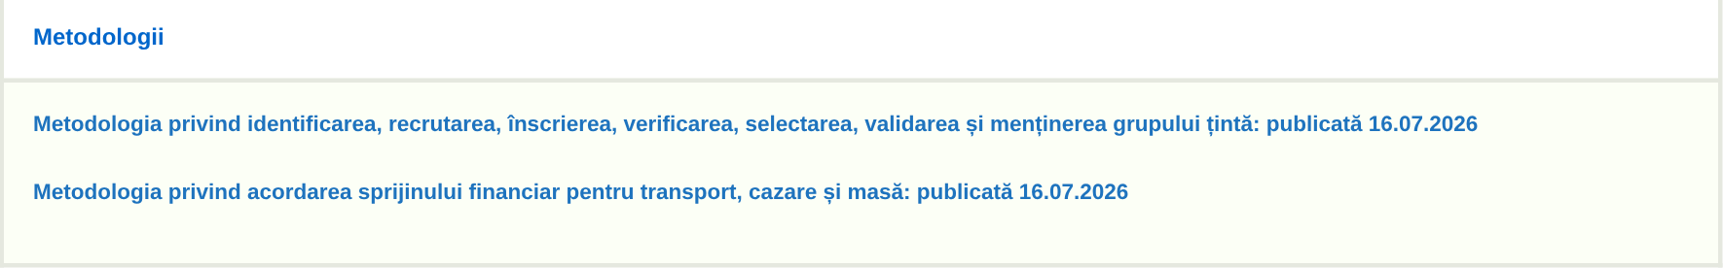
Secțiunea „Metodologii” (captură 07.10.2026)
• Metodologia privind identificarea, recrutarea, înscrierea, verificarea, selectarea, validarea și menținerea grupului țintă (16.07.2026)
• Metodologia privind acordarea sprijinului financiar pentru transport, cazare și masă (16.07.2026)

MATERIALE DE INFORMARE REALIZATE
Materialele au fost realizate în luna iulie 2026 (versiuni finale din 31.07.2026), cu elementele obligatorii de identitate vizuală, și au fost utilizate în întâlnirile de informare cu unitățile de învățământ partenere și cu elevii.
• Afiș A3 al proiectului (fișier: „Afiș A3_proiect UNIC2.pdf”);
• Flyer de prezentare a proiectului pentru unitățile de învățământ, față-verso (fișier: „flyer_UNIC_352704_scoli_fata_verso.pdf”);
• Flyer de prezentare a proiectului, format 12 × 17 cm, față-verso (fișier: „Flyer-UNIC2 (12 x 17 cm).pdf”).

Afiș A3 al proiectului
«imagine afiș A3 – se inserează din fișierul „Afiș A3_proiect UNIC2.pdf”»

Flyer de prezentare pentru unitățile de învățământ (față)
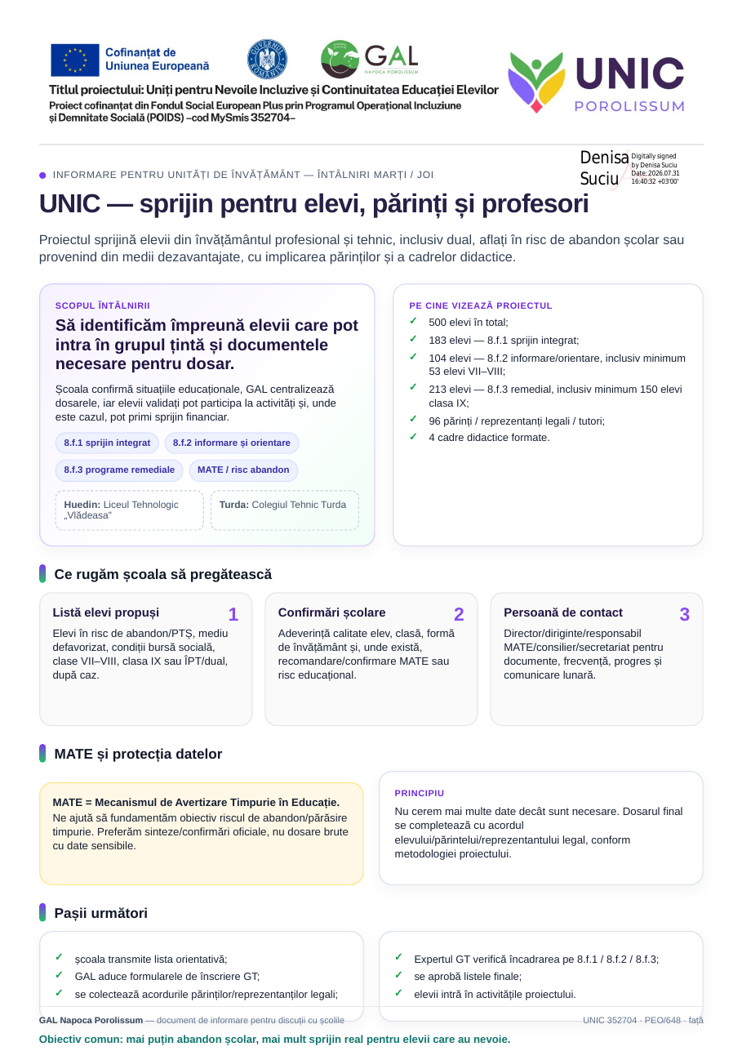

Flyer de prezentare pentru unitățile de învățământ (verso)
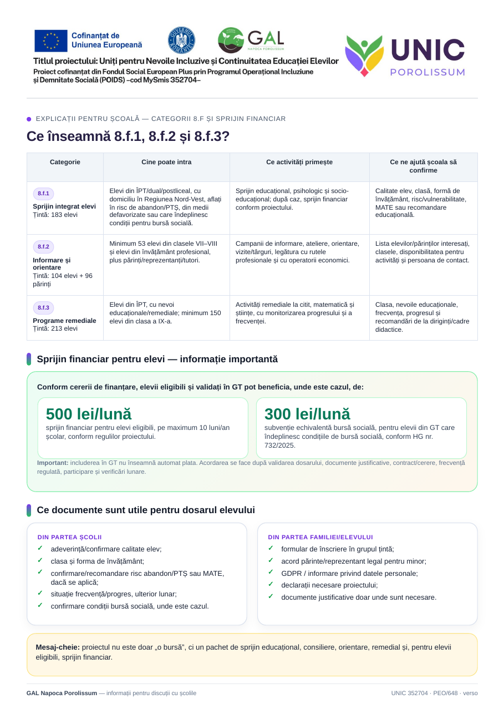

Flyer 12 × 17 cm (față și verso)
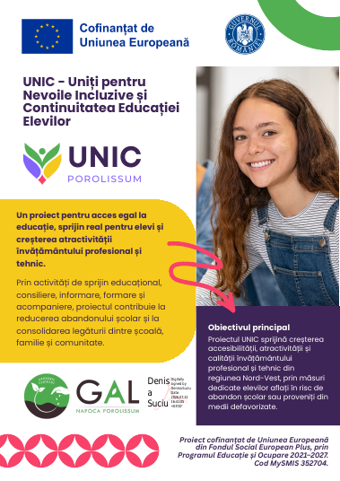 | 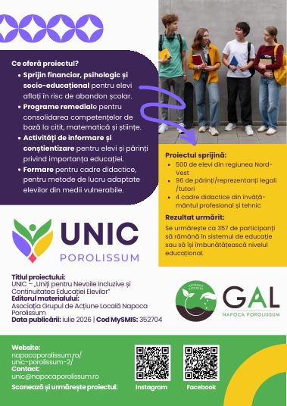

EXPUNEREA AFIȘULUI A3 AL PROIECTULUI
Afișul A3 al proiectului a fost expus, la data de «__.07.2026», într-un loc vizibil publicului la sediul de implementare al beneficiarului din comuna Gilău, conform cerințelor Ghidului de identitate vizuală (Anexa 18 la Manualul beneficiarului).
«fotografie – afișul A3 expus la sediul beneficiarului (Gilău)»

POSTĂRI PE PAGINA DE FACEBOOK A PROIECTULUI
„UNIC: Viitor prin Educație”
https://www.facebook.com/unic.viitorprineducatie?locale=ro_RO
Postări publicate în luna iulie 2026: «__». Pentru fiecare postare: link-ul (Distribuie → Copiază link) și captura de ecran, cu data vizibilă, în ordine cronologică.

• «Postarea 1 – link»
«data postării» – «tema postării 1»
«captură de ecran postarea 1 – iulie 2026»

• «Postarea 2 – link»
«data postării» – «tema postării 2»
«captură de ecran postarea 2 – iulie 2026»

• «Postarea 3 – link»
«data postării» – «tema postării 3»
«captură de ecran postarea 3 – iulie 2026»

• «Postarea 4 – link»
«data postării» – «tema postării 4»
«captură de ecran postarea 4 – iulie 2026»

POSTĂRI PE CONTUL DE INSTAGRAM AL PROIECTULUI
«@cont_instagram»
https://www.instagram.com/«cont_instagram»/
Postări publicate în luna iulie 2026: «__». Pentru fiecare postare: link-ul (Distribuie → Copiază link) și captura de ecran, cu data vizibilă, în ordine cronologică.

• «Postarea 1 – link»
«data postării» – «tema postării 1»
«captură de ecran postarea 1 – iulie 2026»

• «Postarea 2 – link»
«data postării» – «tema postării 2»
«captură de ecran postarea 2 – iulie 2026»

• «Postarea 3 – link»
«data postării» – «tema postării 3»
«captură de ecran postarea 3 – iulie 2026»

